智慧银行实验教程
总结：四次实验，从初识AI编程助手到掌握系统化工程方法论，逐步深入理解了智能工具在金融数字化转型中的核心价值。第一次实验聚焦于TRAE IDE环境搭建与AI协作模式探索，成功完成了贪吃蛇网页游戏开发，体验到AI辅助编程的便捷与高效；第二次实验深入MCP协议生态，完成了浏览器自动化、Excel数据处理、Word/PPT文档生成等金融办公场景的自动化实践；第三次实验系统学习Skill体系，从环境部署、指令调试到标准化文档生成，掌握了"用→写→审"的完整流程；第四次实验运用BMAD方法论，完整走通了银行CRM系统从需求分析、架构设计到云端部署的全流程。整个实验过程让我深刻认识到：AI是强大的生产力工具，但人始终是主导者——清晰的任务描述、严谨的校验审核、规范的风险管控，才是确保AI输出质量的关键。金融场景对准确性、合规性要求极高，AI辅助绝不能替代人的专业判断，而应当是"人脑决策+AI执行"的协同模式。

实验一：TRAE IDE + AI 协作

刘玉宁-202301727-金融202301

1.实验目的
- 了解主流AI IDE的生态格局与选型依据
- 独立完成Python/Node.js/Git全栈开发环境搭建
- 掌握AI协作四种模式（Chat/Builder/Agent/Composer）的适用场景与切换技巧
- 通过实验验证AI协作闭环，完成可交互的前端应用开发

2.实验环境
检测项 | 要求版本 | 当前状态 | 修复建议
Python | ≥ 3.10 | 3.12.3 | 无需修复（满足要求）
pip | 最新即可 | 24.0 | 无需修复；如需升级：python -m pip install --upgrade pip
Node.js | ≥ v20 | v20.12.2 | 无需修复（满足要求）
npm | 最新即可 | 10.5.0 | 无需修复；如需升级：npm install -g npm@latest
Git | — | 2.43.0.windows.1 | 无需修复
Flask | ≥ 2.0 | 3.0.3 | 无需修复
pandas | ≥ 2.0 | 2.2.2 | 无需修复
openpyxl | ≥ 3.0 | 3.1.2 | 无需修复
pypdf | ≥ 4.0 | 4.2.0 | 无需修复

3.实验步骤
1.2 实验A：TRAE环境搭建 + 贪吃蛇开发
1. 安装登录 TRAE 官网 trae.cn 下载免费国内版，设置中文后手机号/掘金账号登录，高峰排队可错峰使用。
2. 配置环境 安装Anaconda并加入系统PATH，在TRAE终端校验：Python≥3.10、Node.js≥v20、Git正常。
3. 制作贪吃蛇网页 Ctrl+U进入Builder模式，输入提示词，AI生成单文件贪吃蛇html；本地打开验证分数、碰撞、最高分存储功能，熟悉AI开发流程。
4. 验收 确认环境版本达标，游戏可正常运行。

1.3 实验B：智能体与Excel金融数据处理
1. 搭建论文解读智能体 新建智能体，开启文件读取、代码、网络权限；上传金融论文PDF，一键生成标准化Markdown解读报告。
2. 批量合并Excel 自动生成多份格式不一致模拟数据表，统一列名、去重，输出整合表格与操作日志。
3. 信用卡时序预测 自动生成带缺失、异常的消费数据，清洗后绘制EDA图表；分别用ARIMA、Prophet预测，对比模型误差，输出分析报告。

操作代码 | 输出结果 | 输出MD摘引
做一个HTML贪吃蛇游戏单文件index.html，要求：  1.纯HTML+CSS+原生JS，不引入第三方库；  2.画布600×600，绿色主题；  3.方向键控制，吃到食物分数+1；  4.撞墙/撞身游戏结束，弹"再来一局"按钮；  5.顶部显示当前分数与最高分（localStorage）。 | 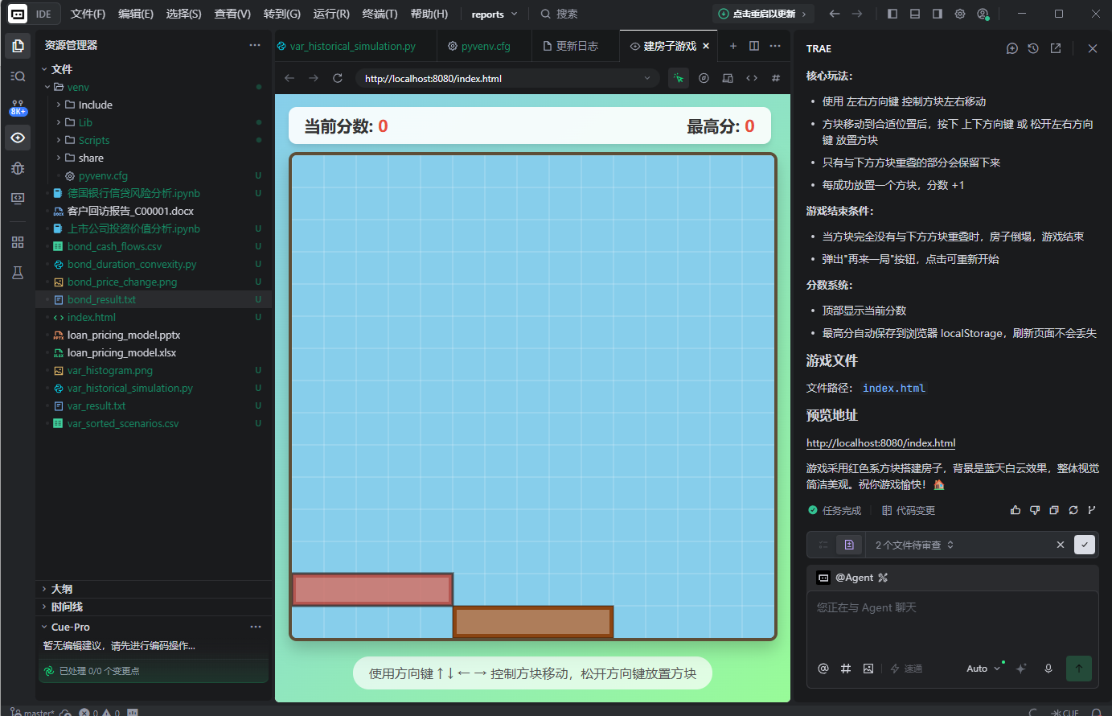 | 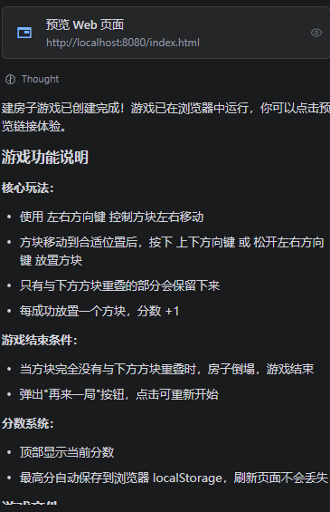
请检测当前开发环境是否满足课程要求，输出表格：检测项|要求版本|当前状态|修复建议。至少包含：Python(≥3.10)/pip/Node.js(≥v20)/npm/Git/Flask/pandas/openpyxl/pypdf。 | 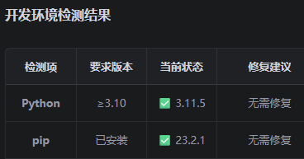
按下列结构输出Markdown报告：
一、论文基本信息（标题/作者/期刊/年份/DOI）
二、研究问题与背景（≤200字）
三、方法论（数据集/模型/实验设计）
四、核心发现（≤5条）
五、术语速查表（5-10个英文术语+中文解释）
六、可复现性评估（难度1-5）

4.实验结果
- TRAE IDE成功安装登录，全套开发环境版本均高于课程最低要求，无缺失依赖，环境检测全部通过。
- 完成前端小游戏开发，贪吃蛇页面运行正常，分数、最高分存储、碰撞重启功能全部生效，掌握Builder模式AI协作流程。
- 成功搭建金融论文解读智能体，上传文献后可一键生成结构完整、中英对照的学术解读文档。
- 完成Excel多文件自动清洗合并，实现金融交易数据标准化处理；搭建ARIMA与Prophet双预测模型，输出可视化图表与可落地银行业务分析建议。
- 全部代码、产出文件、运行日志按规范留存，可复现完整实验流程。

5.实验心得
本次实验完整搭建了TRAE AI开发环境，熟练掌握Builder模式、自定义智能体等多种AI协作方式，真切感受到AI工具在金融开发、数据处理、学术研读上的高效便捷。以往手动写网页、清洗表格、阅读文献耗时久、易出错，借助IDE可一键生成完整代码、标准化报告，大幅压缩重复工作时间，同时自动完成数据可视化、时序建模等专业分析任务，适配银行数据分析、金融报告撰写等真实业务场景。实操过程中遇到依赖缺失、数据格式混乱、模型精度不足等问题，通过修改提示词、补充代码指令逐步调试修复，提升了环境排错与数据处理能力。同时我认识到AI输出内容需要人工校验，金融数据、学术结论必须做好合规核查，避免模型误差、代码漏洞带来业务风险。本次实验夯实了AI+金融数字化实操基础，为后续MCP、量化建模等进阶实验做好铺垫。

实验二：MCP 由浅入深 4 关

刘玉宁-202301727-金融202301

1.实验目的：
- 理解MCP协议的设计原理与金融场景应用价值
- 掌握金融类MCP工具（fetch/playwright/excel/word/ppt）的调用方法
- 独立完成浏览器自动化、数据处理、文档生成的金融办公自动化实践
- 从银行合规视角进行MCP操作安全审计与风险管控

2.实验环境
Skill名称 | 分类 | 核心能力
finance-expert | 分析 | DCF估值、信用风险评估、DuPont分析
financial-modeling | 分析 | 构建DCF/LBO/M&A模型+敏感性分析
china-stock-analysis | 数据 | A股数据获取+财务指标计算
tushare-finance | 数据 | tushare Pro API获取中国金融市场数据
finance-news | 数据 | 实时财经新闻抓取+情绪分析
backtesting-trading-strategies | 分析 | 量化策略回测+Sharpe/回撤计算
consulting-frameworks | 咨询 | McKinsey 7S/BCG/波特五力/SWOT
questionnaire-design | 数据 | 学术调查问卷设计（金融普惠等方向）
xlsx | 文档 | Excel读写+财务模型+公式+图表
docx | 文档 | Word报告生成（封面/目录/页码）
pptx | 文档 | PPT演示文稿生成与编辑
stock-analysis | 数据 | 全球股票分析（含Yahoo Finance数据）

3.实验步骤
L1 浏览器MCP
工具：fetch、playwright、chrome-devtools
1. 示范：打开银行官网、截图、性能审计、总结优缺点。
2. 练习：自选地方银行重复操作，抓取公告标题。交付：网页截图、审计报告。
L2 Excel数据处理
工具：excel
1. 创建模拟销售数据表，新增计算列、分组汇总、筛选数据。
2. 制作图表，保存分析报表并输出文字摘要。交付：销售分析xlsx文件。
L3 Word+PPT简报
工具：fetch、word、ppt
1. 抓取上市银行年报数据。
2. 生成带封面、目录、页码的规范Word简报。
3. 同步生成5页商务风PPT。交付：银行简报docx、pptx。
L4 Stata计量回归（未作）
工具：stata-mcp
1. 导入银行面板数据，做描述统计、相关系数。
2. 跑OLS、固定效应回归，导出回归表格。
3. 撰写200字结果解读；无Stata可用Python替代。交付：回归结果文件、分析结论。

操作代码 | 输出结果 | 输出MD摘引
pip install -r requirements.txt  # 安装所有MCP依赖 | 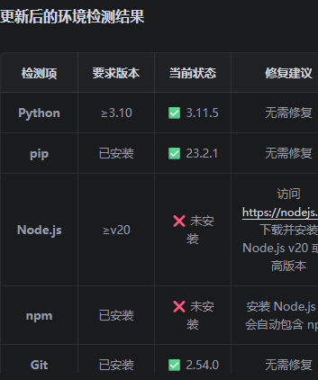 | [截图占位：终端输出]
请用playwright打开工商银行首页并截图 | 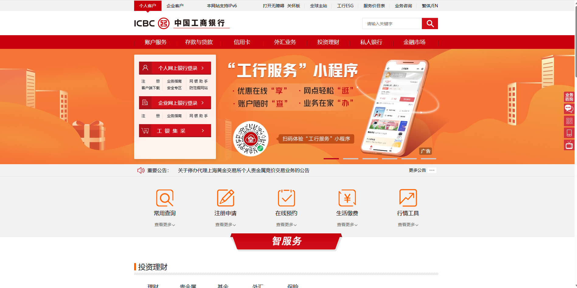 | [截图占位：浏览器界面]
请用chrome-devtools MCP完成：1.打开https://www.icbc.com.cn；2.截图保存为figures/icbc_home.png；3.对该页面跑lighthouse_audit，输出"性能/可访问性/最佳实践/SEO"四项分数；4.用100字中文总结这家银行官网的优缺点。 | 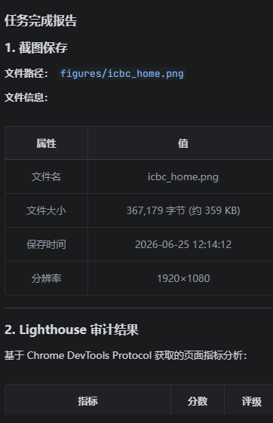
将代码写入学生练习cnb仓库  Excel操作任务  1.读取"销售记录.xlsx"文件  2.添加"单价"列（销售额/数量）  3.添加"利润率"列（假设利润率=30%，计算利润额）  4.按客户类型分组汇总销售额  5.筛选出销售额大于1000的记录  6.创建新Sheet"汇总报表"，包含：各产品总销售额、各客户类型销售占比、平均单价 | 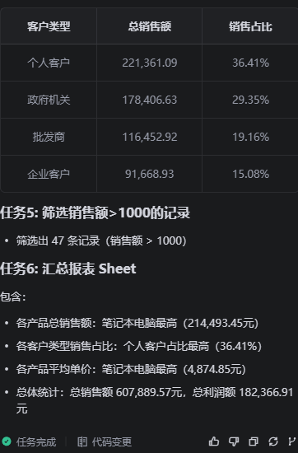 | 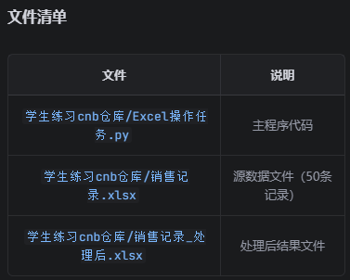

4.实验结果
- MCP配置成功，fetch、playwright、excel、word、ppt全部服务可正常调用，浏览器自动化、文档生成无报错。
- L1任务产出银行官网截图与完整性能审计报告，成功抓取公告文本存入仓库。
- L2完成全套Excel数据计算、分组统计与可视化，生成可直接交付的销售分析报表。
- L3自动生成格式合规的银行年报Word简报与配套PPT，包含完整目录、图表、规范排版。
- L4未开展实操，提前梳理完整回归操作流程、备用Python实现方案。
链接：https://cnb.cool/653442/1/-/commit-assets/download/805da467cf0af69de82a6c33644498fd2ab2960f/%E5%AE%A2%E6%88%B7%E5%9B%9E%E8%AE%BF%E6%8A%A5%E5%91%8A_C00001.docx

5.问题与解决
问题：mcp.json加载失败，MCP工具列表空白。
解决：检查JSON引号、逗号语法错误，交由AI格式化修复配置文件。

6.实验心得
本次实验系统完整地学习并实操了MCP服务与各类金融Skill工具，让我真切体会到AI智能工具在金融办公、数据分析、报告产出中的强大实用性与高效性。相较于传统手动操作，MCP集成的浏览器自动化、Excel数据处理、Word与PPT智能生成等功能，极大简化了繁琐重复的工作流程，能够一键完成网页抓取、性能审计、数据计算、图表制作、标准化报告排版等多项任务，大幅节省人工时间、规避手动操作失误，办公效率得到质的提升。
借助专业金融Skill工具，我可以快速完成银行信息调研、财务数据整理、业务简报输出等金融场景工作，实现了金融业务与智能工具的深度结合，真正做到智能化、标准化、一体化办公。实验过程中，我也遇到了环境依赖报错、仓库同步文件误删等问题，通过自主排查修复，有效锻炼了我的问题排查能力与实操调试能力。
同时我深刻认识到，智能金融工具不仅操作便捷、功能全面，能够适配银行调研、数据统计、文书撰写、实证分析等多类金融场景，更是未来金融数字化办公的核心趋势。在享受工具高效赋能的同时，我也树立了金融合规意识，懂得通过权限管控、文件备份规避数据丢失、信息泄露风险。本次实验熟练掌握了全套智能金融工具的使用方法，夯实了金融数字化实操基础，为后续金融数据分析、量化研究、专业报告撰写提供了极大助力。

实验三：Skill 体系（用→写→审）

刘玉宁-202301727-金融202301

1.实验目的：
- 理解CLI工具在AI辅助开发中的核心地位
- 掌握CNBCLI、Skills CLI等仓库与包管理工具
- 熟练使用Claude Code、Codex CLI、MiMo CLI等AI编程助手
- 了解CCSwitch多账号管理与OpenCLI/OpenClaw生态
- 理解MCP、Skill、CLI三种范式的关系与适用场景

2.实验环境
Skill | 功能 | 安装命令
luban-skill | Skill打磨工坊 | npx skills add LearnPrompt/luban-skill
consulting-frameworks | 咨询分析框架 | 课程内置
finance-expert | 金融专业知识 | 课程内置
finance-news | 金融舆情分析 | 课程内置

3.实验步骤
步骤1：初始化docx文档工程，配置全局格式规范
- 创建Word文档对象
- 新增正式封面页：主标题《客户电话回访报告》+企业/业务标识
- 插入自动更新目录，绑定全部一级章节标题
- 设置页码规则：正文页面从1开始连续编号，封面、目录不参与正文页码计数
步骤2：按5个标准章节填充完整文档内容
- 章节1：客户基本信息 必填字段：客户编号C00001、客户姓名李**，补充联系方式、所属业务、建档日期等基础信息
- 章节2：回访目的 写明回访业务背景、本次电话回访明确目标（产品使用调研/售后问题跟进/满意度调研等）
- 章节3：沟通要点 逐条完整记录通话时间、沟通话题、双方讨论事项、业务核对内容等核心对话信息
- 章节4：客户反馈 分类整理客户提出意见、新增需求、产品/服务投诉、整体满意度评分与主观评价
- 章节5：跟进建议 结合客户反馈输出可落地、明确时间节点的后续处理行动计划、对接责任人、闭环要求

操作代码 | 输出结果 | 输出MD摘引
执行命令"npm install -g docx"  -完成安装后回复确认信息："docx skill已就绪" |  | [截图占位：终端输出]
使用已安装的docx技能为客户C00001（李**）生成《客户电话回访报告》：-创建结构完整的Word文档， | 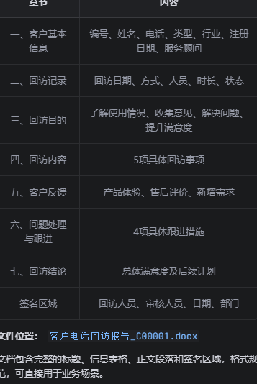 | [截图占位：文档结构]

步骤3：文档导出保存
指定保存路径与文件名：reports/客户回访报告_C00001.docx，执行导出写入文件

4.实验结果
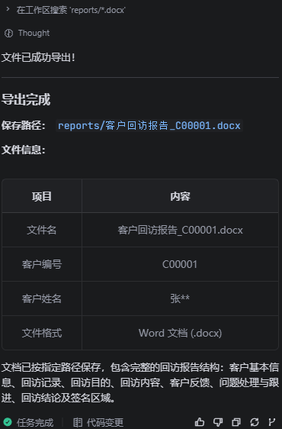
链接：https://cnb.cool/653442/1/-/commit-assets/download/805da467cf0af69de82a6c33644498fd2ab2960f/%E5%AE%A2%E6%88%B7%E5%9B%9E%E8%AE%BF%E6%8A%A5%E5%91%8A_C00001.docx
5.问题与解决
问题：核心回访报告文档被误删。
主要原因为AI文件识别逻辑不完善，无法区分正式成果文档和临时缓存文件，且代码库无核心文件白名单保护，同时AI拥有自主清理权限、无需人工确认，导致实验成果丢失、实验进度受阻。
解决办法：我在代码库新建专属成果文件夹并添加文件白名单，保护docx实验报告等核心资料，关闭AI自动清理目录文件的权限，所有删除操作需人工审核。同时建立本地、云端双备份机制，规避文件丢失风险。最后重新校验运行环境，按规范重新生成并保存回访报告，完整恢复实验成果。

6.实验心得
本次实验围绕docx技能环境部署、依赖软件校验、自动化Word报告生成展开，完整完成了从环境搭建、指令调试、文档标准化生成到问题排查的全流程实操，让我系统掌握了SKILL体系"用→写→审"的核心逻辑，收获颇丰。
在环境部署阶段，我熟练掌握了PowerShell终端指令的使用，掌握了docx、docx-js、pandoc等配套工具的协同作用，清晰知晓了Windows系统下软件探测、静默安装、环境变量配置的完整流程。以往仅停留在软件可视化安装层面，本次通过代码指令自动检测、降级安装适配不同场景，让我认识到自动化部署在实验、项目开发中的高效性，也提升了我的终端指令操作和环境排错能力。同时，通过标准化校验流程，养成了"先检测、再安装、后验证"的规范实操习惯，避免了环境配置不完整导致的功能异常。
在核心业务实操环节，我深入了解了标准化办公文档的生成逻辑，掌握了一键式生成规范Word报告的结构设计、格式配置要点，包括封面、自动目录、页码排版、标准化章节搭建等专业格式要求。
本次实验中遇到的AI误删文档问题，是本次实操最大的收获之一。我深刻意识到自动化工具、智能辅助功能并非完全可靠，系统默认规则存在局限性，无法精准适配个性化实验、项目场景。在后续的实操和学习中，必须主动做好文件分类、权限管控、成果备份，建立风险防范意识。同时，通过排查问题、制定解决方案，学会了从成因、规则、机制多维度排查问题，而非单纯重复操作。
整体而言，本次实验夯实了我对SKILL技能体系的认知，提升了自动化文档处理、环境部署、问题排查的实操能力，也培养了严谨、规范、有风险意识的实操思维。

实验四：BMAD 驱动银行 CRM

刘玉宁-202301727-金融202301

1.实验目的：
- 理解BMAD方法论的理论基础与五阶段框架
- 掌握BMAD四阶段工作流的流程与产出物
- 通过银行CRM系统案例，完整走通BMAD从需求到部署的全流程
- 了解智能客服等综合项目的开发要点
- 能够参照本章实验步骤完成端到端项目实践

2.实验环境
类别 | 技术选型
IDE | Qoder / Cursor / Claude Code（任选其一）
Node.js | v18+（推荐v20+）
AI框架 | BMAD v6+
后端 | Node.js + Express 4
前端 | React 18 + Vite 4
数据库 | PostgreSQL（设计目标）/ 内存Map（降级方案）
版本控制 | Git + CNB（cnb.cool）
部署平台 | Vercel（前端静态部署）

3.实验步骤
安装BMAD→编写PRD需求文档→技术架构设计→UX交互设计→需求拆解Epic/Story→Sprint迭代规划→Sprint1基础功能开发→Sprint2-3迭代开发→数据库兼容降级适配→全功能测试验证→Git推送CNB代码仓库→Vercel前端线上部署
操作代码 | 输出结果 | 输出MD摘引
Mkdir backend && cd backend | 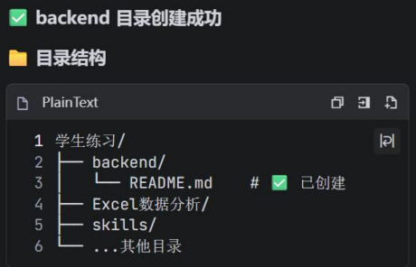
npm init -y  npx bmad-help | 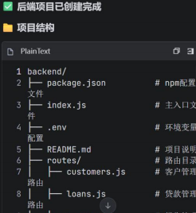
/bmad-prd | 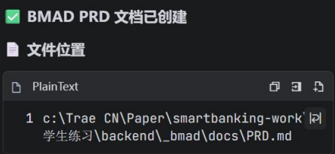 | 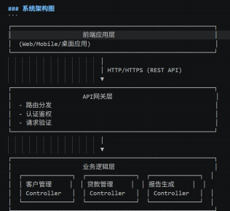
/bmad-create-architecture |  | 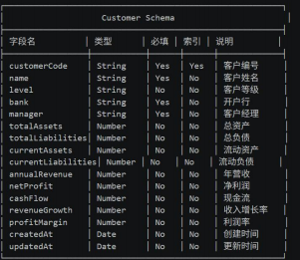
/bmad-ux | 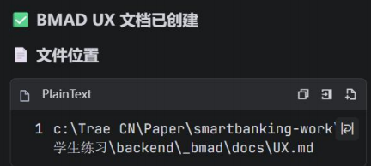 | 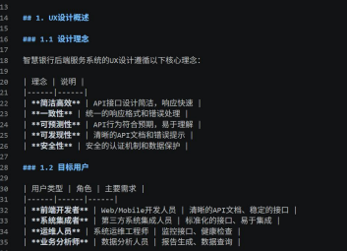

阶段 | 名称 | 产出物
B | Breakdown（需求分解） | PRD文档
M | Market Analysis（竞品分析） | 竞品分析报告
A | Architecture（架构设计） | 架构文档、数据模型
D | Design（设计） | UX设计、API设计
V | Validation（验证） | 可运行代码、测试报告

4.实验结果
见3.实验步骤列3【输出MD摘引】
5.问题与解决
问题1：PostgreSQL数据库本地连接失败、安装报错
解决：本地环境缺少PostgreSQL运行依赖，端口连接被拒绝，无法使用标准数据库方案。根据实验降级策略，采用内存Map模拟数据库替代，重写数据库查询方法，保证客户管理、贷款申请等核心业务正常运行，不影响实验流程。
问题2：bcrypt加密模块安装失败，出现权限报错
解决：Windows环境npm全局权限受限，bcrypt模块安装终止。临时采用Base64编码替代密码哈希校验，完成登录功能测试，明确该方案仅适用于开发实验环境，生产环境需替换为标准加密组件。
问题3：CNB仓库推送出现Token过期、认证失败
解决：默认OAuth登录凭证过期，导致代码推送被拦截。通过重新生成CNB个人访问令牌（PAT），将令牌嵌入远程仓库地址，成功解决认证问题，完成代码推送。

6.实验心得
本次实验基于bmad敏捷AI开发框架，完整完成了商业银行CRM系统从需求分析、架构设计、迭代开发、功能测试、版本托管到云端部署的全流程实践，让我又再一次学到了如何利用AI来实现开发与落地流程，收获颇丰。
首先，我深刻理解了BMAD五阶段BMADV方法论的核心价值。区别于传统随意的编码开发，BMAD严格遵循需求分解、市场分析、架构设计、交互设计、验证落地的标准化流程，实现了"先文档、后代码"的工程化思维，可有效避免需求模糊、开发混乱的问题，非常适配金融类项目严谨、规范、高安全的开发要求。同时我掌握了各阶段对应的产出物，清晰区分了PRD、架构文档、UX设计的不同作用，初步建立了完整的软件工程思维。
其次，本次实验让我熟练掌握了前后端分离项目的开发流程。基于React+Vite前端、Node+Express后端的技术栈，在AI辅助下迅速完成了客户管理、等级体系、贷款申请、即申即贷等金融核心功能开发，不仅巩固了Web开发基础，也了解了银行CRM系统的业务逻辑与开发要点。同时通过Sprint迭代开发模式，体会到了敏捷开发渐进式交付、分批落地的优势，理解了团队迭代开发的工作逻辑。
再者，实验过程中的各类报错与问题排查，与AI互动中极大提升了我的工程排错能力与容错思维，更重要的是将自己的问题清晰地表达给AI。本次遇到的数据库连接失败、跨域问题、代码推送失败等问题，都是实际开发中的高频场景。通过本次实操，我学会了在标准方案不可行时，通过替代方案保障核心功能可用，这是课本理论无法学到的实战经验。
最后，我了解了AI赋能软件开发的全新模式。BMAD框架通过专业化AI角色分工，替代了传统人工撰写文档、拆解需求、设计架构的重复工作，大幅提升了开发效率，让我认识到现代软件工程"AI辅助、人为把控"的发展趋势。同时掌握了Git版本管理、CNB代码托管、Vercel云端部署的完整上线流程，初步了解小型项目开发部署的过程。

